
MANUALE PER LA GESTIONE DEI CONTENUTI
Guida operativa
del sito La Speziale
Come aggiornare testi, immagini, programmi e prodotti in autonomia, mantenendo il layout protetto.

Versione 1.0 | Giugno 2026
Documento modificabile
Il file Word allegato è il sorgente del manuale. Può essere aggiornato e riconvertito in PDF quando cambiano funzioni o contenuti del sito.

CAPITOLO 1

Il sistema in breve
Due strumenti distinti, collegati tra loro: il sito pubblico e lo Studio dei contenuti.
Elemento | A cosa serve
Sito pubblico | È ciò che vedono visitatori e clienti. Mostra pagine, programmi, prodotti, contatti, recensioni e informative.
Sanity Studio | È il pannello riservato in cui si aggiornano testi, immagini e contenuti senza intervenire sul codice.
Layout protetto | Grafica, spaziature, componenti e comportamento responsive sono gestiti dal sito. Lo Studio modifica solo i contenuti previsti.
Pubblicazione | Una modifica diventa pubblica solo quando il documento viene pubblicato. Le bozze possono essere controllate in anteprima.

La regola più importante
Modifica i campi disponibili, controlla l'anteprima e pubblica. Non servono competenze tecniche e non è possibile rompere il layout usando i campi predisposti.

Cosa viene aggiornato automaticamente
- Un programma pubblicato compare nella pagina Programmi e, se abilitato, nel menu.
- Un prodotto pubblicato compare nella griglia Prodotti e nella ricerca testuale.
- Contatti, CTA globali e dati legali vengono riutilizzati nelle pagine che ne hanno bisogno.
- Un contenuto disattivato o eliminato non deve più apparire sul sito pubblico.

CAPITOLO 2

Accesso e orientamento
Come entrare nello Studio e riconoscere le tre aree principali.

Primo accesso
- Apri l'indirizzo dello Studio fornito dal gestore del sito.
- Accedi con l'account autorizzato, usando Google, GitHub oppure email e password Sanity.
- Attendi il caricamento del menu La Speziale - Gestione sito.
Accesso riservato
Non condividere password o codici di accesso. Ogni collaboratore dovrebbe utilizzare il proprio account Sanity.

Il menu dello Studio
Area | Contenuti gestiti
Pagine Statiche | Impostazioni sito, Homepage, Dicono di noi e Contatti.
Programmi | Impostazioni generali della pagina e singoli programmi.
Prodotti | Impostazioni generali della pagina e singoli prodotti.

Le pagine principali del menu pubblico sono intenzionalmente fisse: Programmi, Prodotti, Contatti e Dicono di noi. Questo protegge navigazione e indicizzazione.

CAPITOLO 3

Bozze, anteprima e pubblicazione
Un flusso semplice per controllare ogni modifica prima che sia visibile.

Flusso consigliato
- Apri il documento da modificare.
- Aggiorna testo, immagine o impostazione desiderata.
- Apri la scheda Anteprima per controllare la composizione.
- Correggi eventuali testi troppo lunghi o immagini poco leggibili.
- Premi Pubblica solo quando il contenuto è pronto.
Bozza non significa contenuto nascosto
Se stai modificando un documento già pubblicato, il sito continua a mostrare l'ultima versione pubblicata finché non confermi la nuova pubblicazione.

Modifica e Anteprima
Modifica | Contiene tutti i campi autorizzati per testi, immagini, collegamenti, visibilità e SEO.
Anteprima | Mostra subito come verranno organizzati i contenuti, comprese le modifiche ancora in bozza.
Apri sito pubblico | Apre la versione effettivamente pubblicata e visibile ai visitatori.

CAPITOLO 4

Pagine statiche
Contenuti selezionati e sicuri, senza possibilità di aggiungere strutture che rompano il design.

Impostazioni sito
È il punto centrale per i dati usati in più pagine. Una modifica qui può riflettersi in testata, footer, contatti, CTA e informative.
Identità sito | Nome, logo, favicon, testo del footer e bottone globale.
Contatti | Email, telefono, indirizzo, orari, WhatsApp e social.
SEO Google | Titolo e descrizione generali usati come base dal sito.
Legale | Titolare, partita IVA o codice fiscale, email privacy e data di aggiornamento delle informative.

Homepage
- Hero iniziale: titolo, sottotitolo, immagine e bottone principale.
- Sezioni pagina: testo introduttivo, immagini consentite, programmi in evidenza e CTA finale.
- SEO Google: titolo, descrizione e immagine di condivisione.

Dicono di noi
- Impostazioni pagina: apertura, testi, CTA e SEO.
- Testimonianze: nome, testo, ruolo, immagine opzionale, visibilità e ordine.
- Recensioni Google: sezione separata attivabile, con media, totale, link e selezione delle recensioni mostrate.

Contatti
- Testi della pagina e del form, titoli dei box e CTA finale.
- Posizione della mappa e link Google Maps.
- La mappa interattiva viene caricata solo dopo il consenso ai contenuti esterni.

CAPITOLO 5

Gestire i programmi
La pagina generale è separata dai singoli percorsi, che vengono inseriti automaticamente nella griglia.
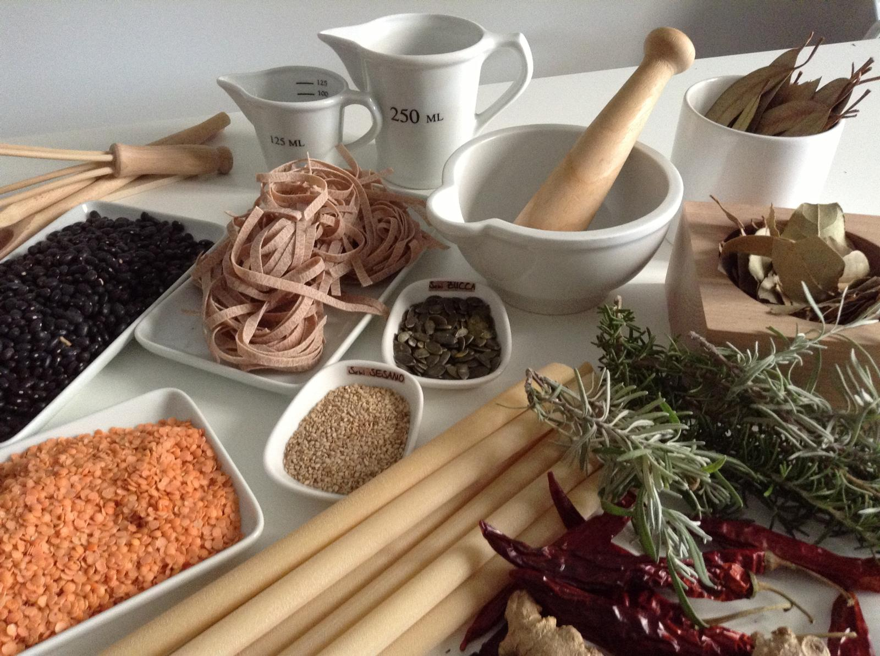
Esempio di immagine programma: orizzontale, chiara e coerente con il contenuto.

Impostazioni pagina Programmi
- Apertura pagina: etichetta, titolo, testo e immagine hero.
- Elenco programmi: titolo, testo e dicitura del bottone delle card.
- CTA finale e SEO Google.
Griglia automatica
Non si aggiungono card manualmente nella pagina generale. La griglia prende tutti i programmi pubblicati e li ordina secondo il campo Ordine.

Creare un nuovo programma
- Apri Programmi > Elenco programmi e scegli Crea nuovo.
- Compila titolo e indirizzo pagina. Genera lo slug dal titolo e non modificarlo in seguito senza assistenza tecnica.
- Inserisci immagine card, immagine hero, categoria, descrizione breve e testi principali.
- Attiva solo le sezioni realmente utili per quel percorso.
- Completa pubblicazione, ordine, menu e SEO.
- Controlla Anteprima e pubblica.

CAPITOLO 6

Comporre una pagina programma
Ogni sezione può essere accesa o spenta, mentre la grafica resta fissa e coerente.
Interruttore | Effetto sul sito
Menu di ancoraggio | Collegamenti rapidi alle sezioni attive della pagina.
Panoramica | Durata, tipologia, modalità, nota personalizzata e prezzo opzionale.
A chi si rivolge | Elenco dei destinatari del percorso.
Descrizione | Testo completo che spiega obiettivi e impostazione del percorso.
Benefici | Card con icona, titolo e descrizione.
Come funziona | Passaggi ordinati del percorso.
FAQ | Domande e risposte visualizzate come accordion.
Contenuti extra | Sezioni editoriali opzionali predisposte dal sistema.
CTA finale | Titolo, testo, immagine e bottoni WhatsApp/email.

Pubblicazione e menu
Pubblicato | Mostra o nasconde il programma dal sito pubblico.
Visibile nel menu | Controlla soltanto il sottomenu Programmi.
In evidenza | Permette di selezionare il percorso per aree promozionali predisposte.
Ordine | Determina la posizione nella griglia e nel menu.

Prima di eliminare
Se un programma non deve più essere visibile, disattiva Pubblicato. L'eliminazione definitiva va usata solo quando il contenuto non servirà più.

CAPITOLO 7

Gestire i prodotti
Prodotti ricercabili, pagina dettaglio interna e acquisto su un sito esterno.

Impostazioni pagina Prodotti
- Hero, introduzione, titoli della griglia e CTA finale.
- Etichetta e testo della ricerca, messaggio senza risultati e testo del bottone dettaglio.
- La ricerca controlla nome, categoria, descrizione, prezzo, parole chiave e testo della card.

Creare un prodotto
- Apri Prodotti > Elenco prodotti e crea un nuovo documento.
- Compila nome e slug, categoria, descrizione breve, prezzo e immagine.
- Inserisci parole chiave utili alla ricerca.
- Aggiungi il link acquisto esterno completo di https:// e il testo del pulsante.
- Compila descrizione completa, caratteristiche e SEO.
- Imposta Pubblicato sul sito e Ordine nella griglia, poi controlla Anteprima.
Pulsante card | Destinazione
Scopri il prodotto | Apre la pagina dettaglio interna del sito La Speziale.
Acquista | Apre il sito esterno configurato nel prodotto, in una nuova scheda.

Pulsante acquisto opzionale
Se il link esterno è vuoto, la card mostra soltanto il collegamento al dettaglio interno. Non inserire link incompleti come www o link senza https://.

CAPITOLO 8

Immagini e testi efficaci
Poche regole pratiche per mantenere il sito ordinato, credibile e veloce.
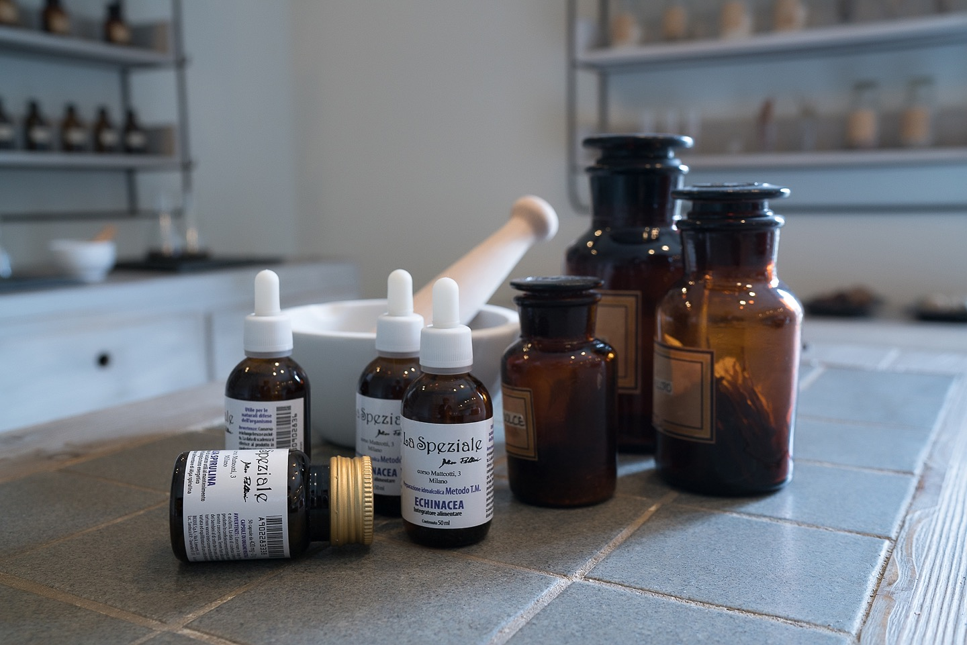
Un'immagine pertinente aiuta a riconoscere subito il contenuto del programma.

Immagini
- Usa fotografie nitide, luminose e pertinenti al contenuto.
- Preferisci immagini orizzontali per hero e card. Evita screenshot, collage e testi incorporati nelle fotografie.
- Compila sempre il testo alternativo descrivendo l'immagine in modo breve e concreto.
- Controlla il ritaglio nell'anteprima, soprattutto su smartphone.

Testi
- Titoli brevi e specifici: una promessa o un argomento per volta.
- Descrizioni delle card entro circa 220 caratteri.
- Evita maiuscole continue, punti esclamativi ripetuti e informazioni sanitarie non verificate.
- Non copiare testi da altri siti. Usa contenuti originali e aggiornati.

CAPITOLO 9

SEO e indirizzi delle pagine
Come mantenere indicizzazione e collegamenti stabili durante gli aggiornamenti.
Campo | Buona pratica
Titolo SEO | Descrive la pagina e include il nome La Speziale quando utile. Mantienilo chiaro e non ripetitivo.
Descrizione SEO | Riassume il contenuto e invita alla visita con una frase naturale.
Immagine SEO | Usata nelle condivisioni social quando disponibile.
Slug | È l'indirizzo della pagina. Dopo la pubblicazione non va cambiato senza predisporre un reindirizzamento.

Protezione dell'indicizzazione
Le pagine principali e le voci di menu sono fisse. Prima di rinominare o eliminare un programma/prodotto già pubblico, chiedi assistenza per verificare link e reindirizzamenti.

CAPITOLO 10

Privacy, cookie e servizi esterni
Le funzioni esterne sono integrate con un consenso chiaro e revocabile.
- Privacy policy e Cookie policy sono collegate nel footer.
- Il banner consente di accettare, rifiutare o personalizzare i contenuti esterni.
- Google Maps non viene caricato prima del consenso.
- Le preferenze possono essere riaperte dal link Preferenze cookie nel footer.
- Dati del titolare, email privacy e data di aggiornamento sono gestiti in Impostazioni sito > Legale.
Controllo periodico
Dati legali, strumenti esterni e informative devono essere verificati ogni volta che cambiano servizi, moduli, analytics o modalità di raccolta dati.

Recensioni Google
La sezione Recensioni Google è distinta dalle testimonianze interne. Attualmente mostra una selezione inserita nello Studio con valutazione media, numero totale e link alla scheda Google. Non è una sincronizzazione automatica in tempo reale.

CAPITOLO 11

Routine consigliata
Una checklist breve da usare ogni volta che pubblichi un contenuto.

Prima di pubblicare
- Titolo e descrizione sono chiari e senza refusi.
- Immagine e testo alternativo sono presenti.
- Link, email, telefono e bottoni portano alla destinazione corretta.
- Le sezioni visibili sono solo quelle realmente compilate.
- Slug e impostazioni di pubblicazione sono corretti.
- Anteprima controllata su desktop e, quando possibile, su smartphone.
- Titolo e descrizione SEO sono compilati.

Controllo mensile
- Verifica contatti, orari, prezzi e link esterni.
- Rimuovi dalla pubblicazione programmi e prodotti non più disponibili.
- Controlla recensioni, testimonianze e contenuti in evidenza.
- Aggiorna informative e dati legali quando necessario.

CAPITOLO 12

Problemi comuni
Cosa controllare prima di richiedere assistenza tecnica.
Problema | Controllo rapido
La modifica non appare | Verifica di aver premuto Pubblica e di stare guardando la pagina corretta. Aggiorna il browser.
Il programma non è nel menu | Controlla Pubblicato, Visibile nel menu e Ordine.
Il prodotto non appare | Controlla Pubblicato sul sito, slug e immagine obbligatoria.
Il bottone Acquista manca | Compila Link acquisto esterno con un URL completo e valido.
La mappa non si vede | Accetta i contenuti esterni oppure usa Mostra la mappa. Verifica la posizione in Contatti.
L'anteprima sembra diversa | La scheda Anteprima mostra la bozza; il sito pubblico mostra l'ultima versione pubblicata.
Testo o immagine sono tagliati | Accorcia il testo o modifica il ritaglio dell'immagine usando hotspot e anteprima.

Quando chiedere assistenza
Contatta il gestore tecnico per nuovi tipi di pagina, modifiche al menu, reindirizzamenti SEO, integrazioni esterne, form realmente funzionanti o cambiamenti al layout.

Informazioni utili da inviare
- Link della pagina interessata.
- Nome del documento aperto nello Studio.
- Descrizione breve di ciò che ti aspettavi e di ciò che vedi.
- Screenshot dell'errore, senza password, token o dati sensibili.


Contenuti aggiornati, sito protetto.
Usa questa guida come riferimento e conserva il file Word per gli aggiornamenti futuri.

